МИНИСТЕРСТВО ЦИФРОВОГО РАЗВИТИЯ, СВЯЗИ И МАССОВЫХКОММУНИКАЦИЙ РОССИЙСКОЙ ФЕДЕРАЦИИ

Ордена Трудового Красного Знамени федеральное государственное бюджетное образовательное учреждение высшего образования

«Московский технический университет связи и информатики»

Кафедра «Информатика»

Лабораторная работа №6

«Функции VС++ и консольные проекты

VisualStudio»

по дисциплине

«Циклические алгоритмические структуры. Итеративные циклические структуры и их программная реализация»

Выполнил: студент гр. БЭИ2202 Тогузов А. А.

Вариант №26

Проверил: доц. Воробейчиков Л.А.

Москва, 2022 г.

Цель:

1. Изучить вопросы программирования алгоритмов итеративных циклических структур.
2. Выбрать вариант задания из таблицы 7-1.
3. Провести формализацию поставленной задачи.
4. Разработать схемы алгоритмов и программные коды следующих функций:

* решения поставленной задачи, использующей итеративную циклическую структуру со страховкой от «зацикливания». Предусмотреть вывод промежуточных результатов с указанием номера итерации и значения вычисляемого члена бесконечной последовательности или приближения к корню уравнения, а также, если требуется, вызовы других функций, необходимых для решения задачи;
* ввода исходных данных;
* вывода результатов;
* главной функции main, которая вызывает описанные выше функции для решения поставленной задачи.

1. Создать консольный проект, содержащий 3 раздельно откомпилированных файла:

* файл, содержащий функцию ввода исходных данных и функцию

вывода результатов;

* файл с разработанными согласно п.4. функциями;
* файл с главной функцией main, которая должна содержать только операторы вызова пользовательских функций (ввода, функции решения задачи и вывода), причем обмен данными между функциями должен осуществляться через параметры, без использования глобальных переменных.

1. Выполнить проект и получить результаты.
2. Доказать правильность полученных результатов.
3. Индивидуальное задание

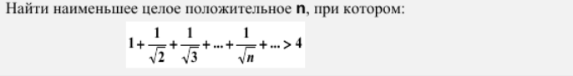

1. Для решения поставленной задачи необходимо вывести рекуррентную формулу вычисления члена последовательности. Очевидно, что выражение для n-го члена заданной последовательности имеет вид:

$$a_{n}=\frac{1}{\sqrt{n}}$$

Тогда формула для (n-1)-го члена последовательности имеет вид:

$$a_{n-1}= \frac{1}{\sqrt{n-1}}$$

Получим рекуррентную формулу

$$z= \frac{\sqrt{n -1}}{\sqrt{n}}$$

Для решения поставленной задачи необходимо реализовать функцию Vich().

1. Схема алгоритма функции Vich().

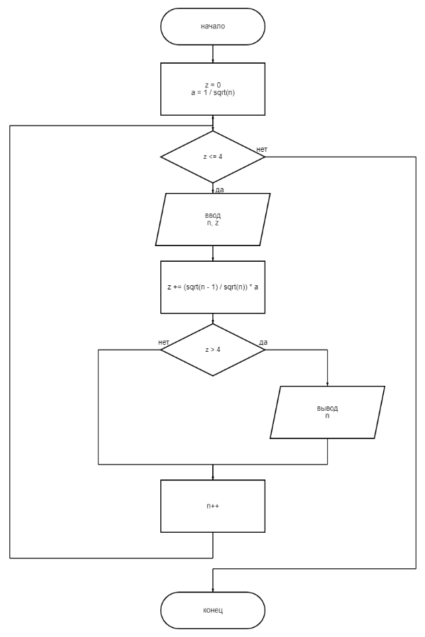

1. Программный код проекта

#include <stdio.h>

#include <iostream>

#include <cmath>

using namespace std;

int Vich(int& n)

{

setlocale(LC_ALL, "rus");

float z =1, a = 1 / sqrt(n);

cout << "\tномер \tзначение " << endl;

while (z <= 4)

{

z += (sqrt(n - 1) / sqrt(n)) * a;

cout << '\t' << n << '\t' << '\t' << z << endl;

if (z > 4)

cout << "Минимальное значение: " <<n<< endl;

n++;

}

return n;

}

#include <stdio.h>

#include <iostream>

using namespace std;

int main()

{

int n = 1;

Vich(n);

system("PAUSE");

return 0;

}

1. Результаты выполнения проекта

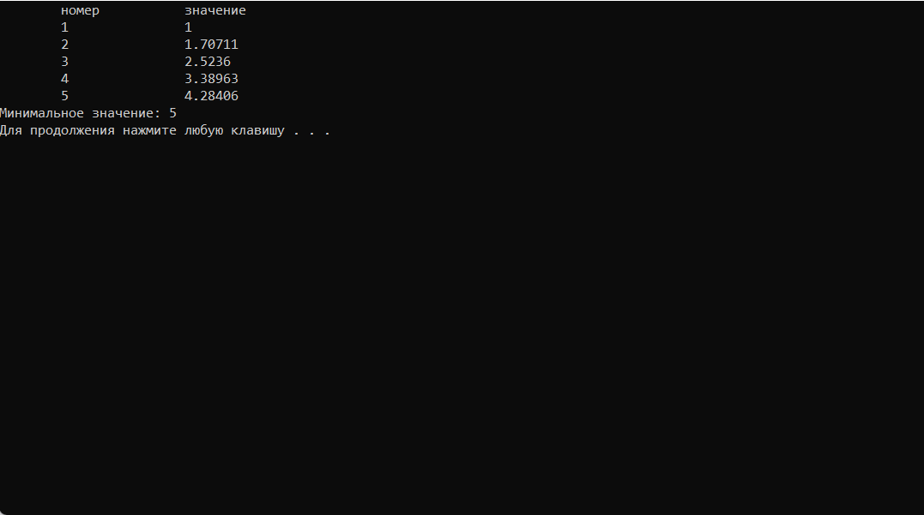

1. Доказательство правильности результатов выполнения проекта

